【附件二】
嘉義縣108年度數位翻轉「教育創新行動方案」實施計畫
子計畫4：交流發表--「資訊科技與智慧學習」實施教案示例徵選教案

學校名稱 | 嘉義縣太保市安東國民小學
參加組別 | 國小組 國中組
1.教案設計者 | 黃凱杰 詹碧月
2.教學時間 | 共10節(每節40分鐘)
3.單元名稱 | 黑與白(自編)
4.資源檔案 | 潑墨山水簡報、水墨線條玩遊戲學習單
5.資源標題 | 潑墨山水簡報、水墨線條玩遊戲學習單
6.資源類型 | 教學設計、學習單、教學簡報
7.適用年級 | 03B-04B
8.資源簡介 | 以元朝黃公望大師的富春山居圖為主軸，介紹該圖的歷史背景為引言，了解富春山居圖流浪的來龍去脈。同時介紹水墨畫的初階技巧與畫作。透過仿畫及共同創作，發揮孩子的想像力。透過一連串主題，讓孩子認識藝術、接觸畫作、用黑與白的線條構思畫作。
9.關鍵字 | 「前瞻基礎建設-強化數位教學暨學習資訊應用環境計畫」專題探究、水墨初階技法
10.適用領域、議題 | 藝術領域、綜合領域、資訊教育
11.資訊科技應用層次 | □輔助教學 □互動教學 □進階(創新)教學  （本欄由審查委員依據標準認定，不必填寫）
12.授權方式 | 「創用CC 姓名標示-非商業性-相同方式分享 4.0 國際」
13.教學目標 | 單元目標 | 一、學生透過專題探究課程，引發學生的好奇心，進而啟發探索力與思考力，培養自主學習的能力。  二、學生透過合作學習歷程，提供人際溝通與表達的機會，培養社會互動的能力。  三、學生認識水墨初階技法外，亦了解元朝黃公望大師畫作背後的內涵與歷史，共同為保存文物而努力。
13.教學目標 | 詳細目標 | 1.E-A2 具備探索問題的思考能力，並  透過體驗與實踐處理日常生活問題。  2. E-A3 具備擬定計畫與實作的能力，  並以創新思考方式，因應日常生活情  境。  3. E-C2具備理解他人感受，樂於與人  互動，並與團隊成員合作之素養。
14.教學流程
- 準備活動：教具準備、環境布置、學生分組。
- 起始活動：故宮影片、數位簡報、畫作欣賞。
- 發展活動：畫說從頭、水墨創作、我話我畫。
- 統整活動：綜合活動與討論內容。
15.學習目標
- 學生能欣賞水墨畫-富春山居圖，並能與其他水墨畫簡單比較。
- 學生能說出元朝黃公望畫作背後的內涵與歷史。
- 學生能認識水墨基本線條與技法。
- 學生能以黑與白的線條構思畫作並將作品與他人分享。
- 學生能理解富春山居圖複製、收藏、傳承及遭火劫之脈絡。
16.活動與內容
活動一：畫說從頭
<第一節課>
【引起動機】
教師播放國立故宮博物院-黃公望與富春山居圖特展之相關影片，以動態多
媒體方式展示，引領學生先走入畫中。
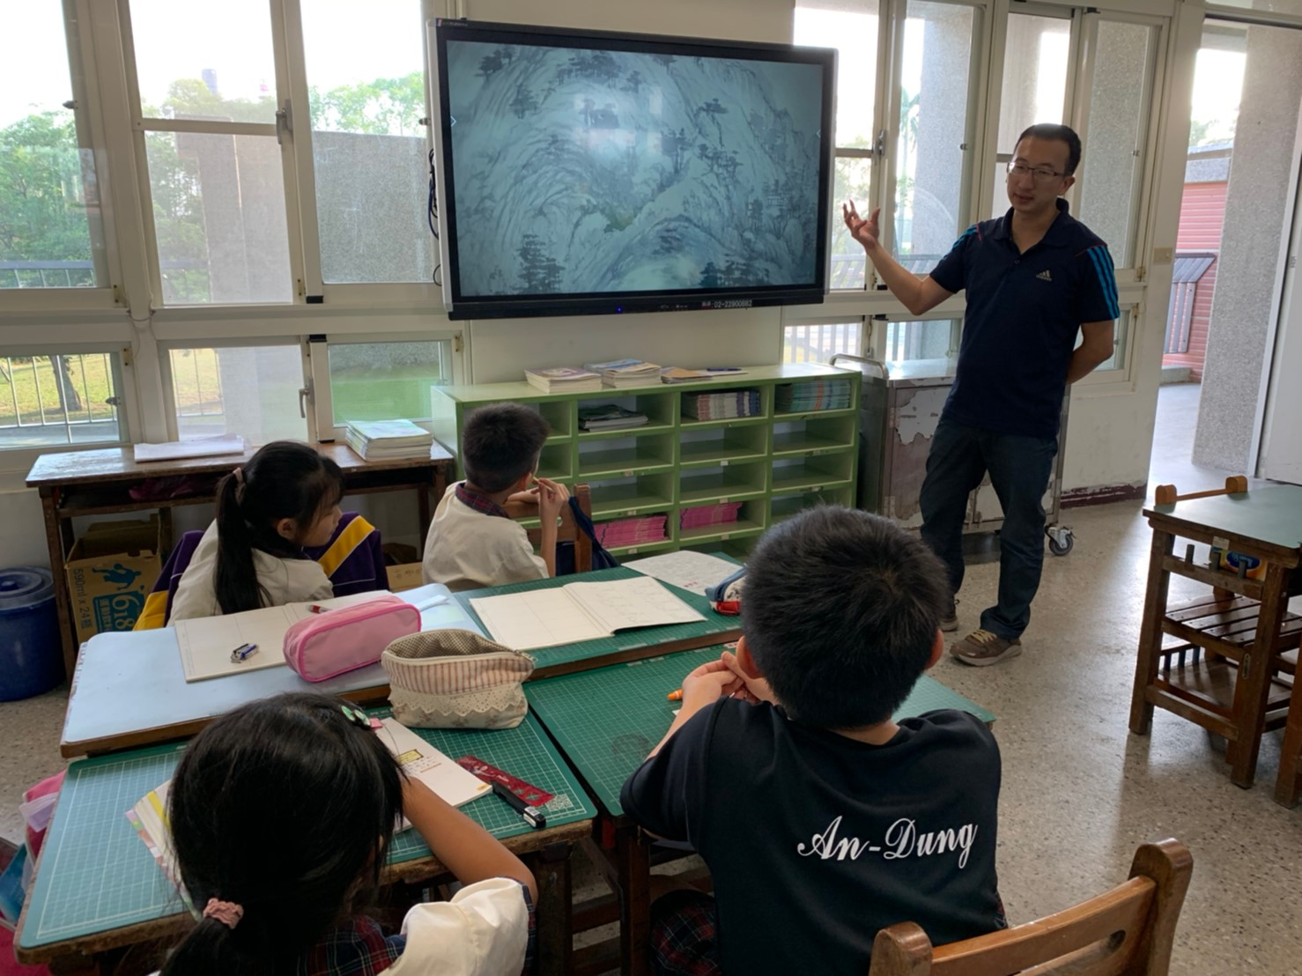

【發展活動】
- 數位簡報播放，教師陳述富春山居圖的歷史，從黃公望、無用和尚、吳洪裕、
乾隆皇帝等等一連串的來龍去脈。
- 介紹富春山居圖無用師卷與子明卷雙胞爭議，真假對照參照，理解古代名家收藏與乾隆題印在畫作上的真實故事。
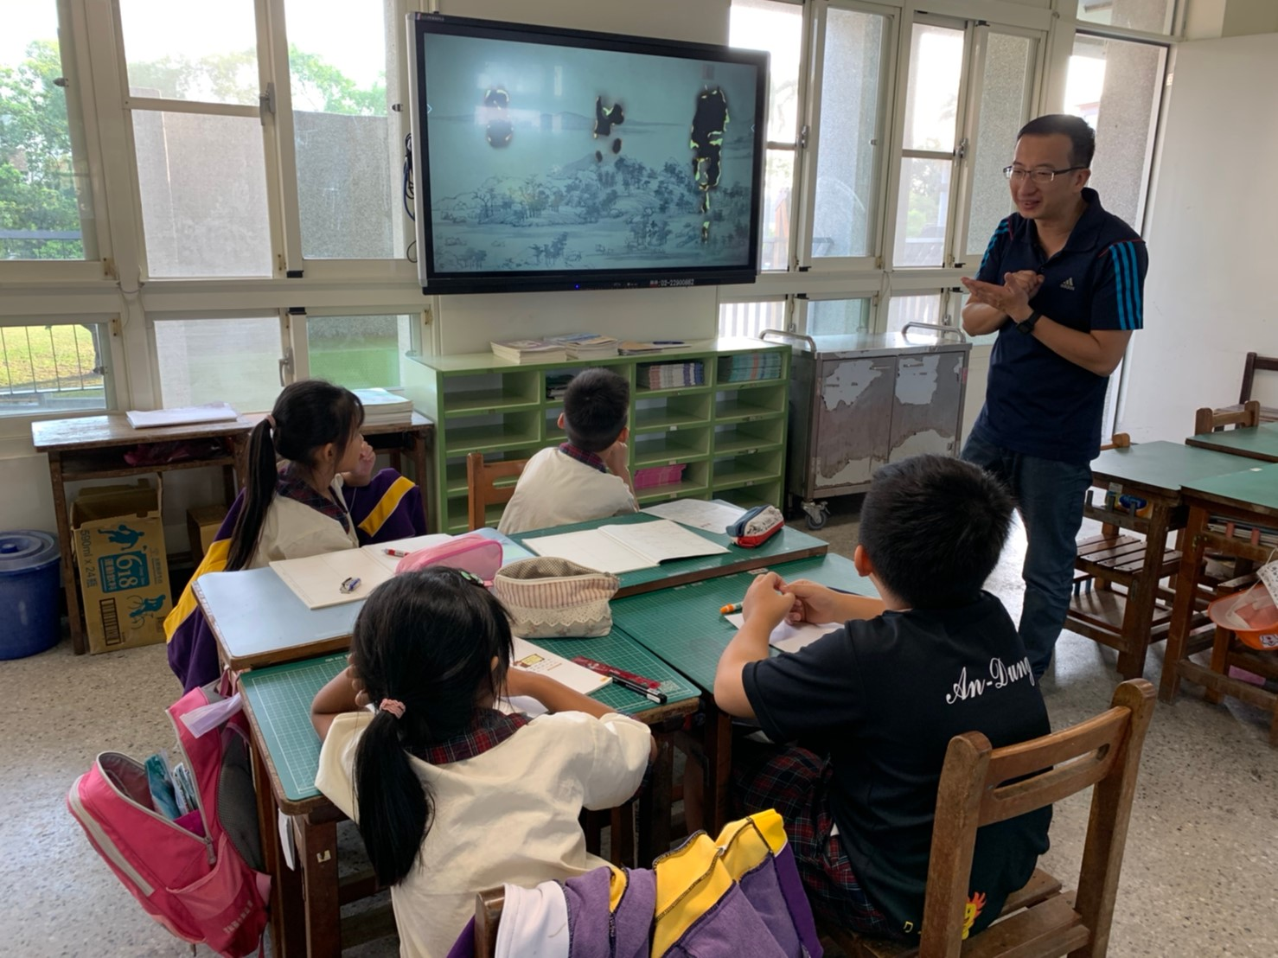

<第二節課>
- 教師透過簡報讓學生比較同年代的山水名畫，認識黃公望富春山居圖與當代
山水名畫的發展與演變。
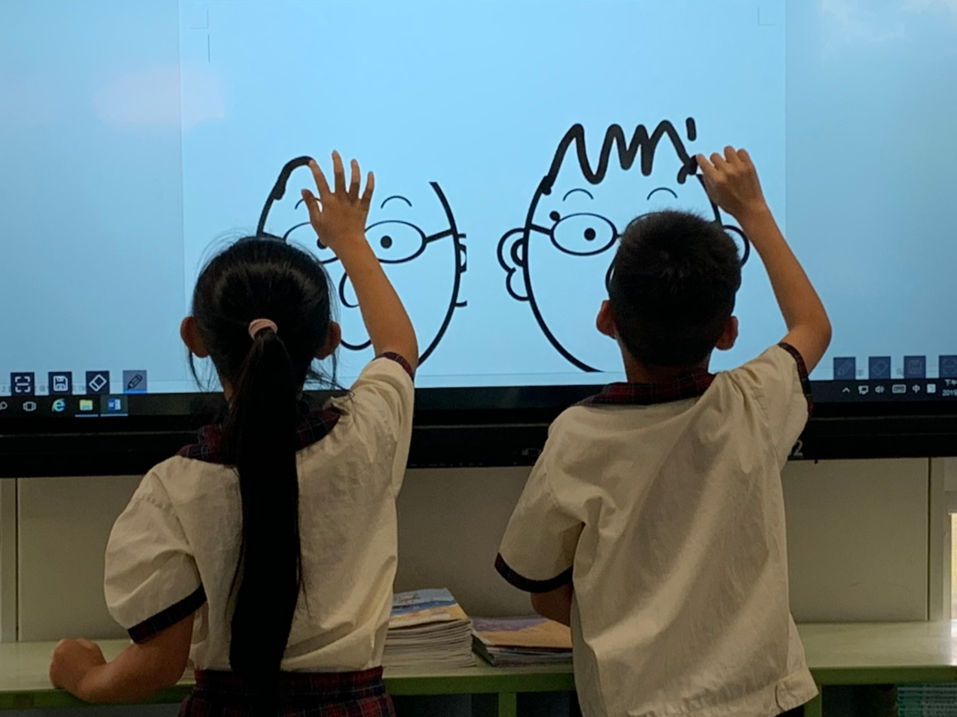
- 製作學習單，讓學生對於水墨畫線條有基本的認識。以大型顯示器操作學習單「註解模式」，讓學生有機會上台創作。先以畫出人物的頭髮，讓學生大膽創作。

- 介紹電腦的小畫家以及網站-線上繪圖板「Sketchpad」讓學生認識並懂得操作，老師出的題目可生活化，例如：我的家。
- 將完成的作品存檔後存在隨身碟，教師再進行展示作品。
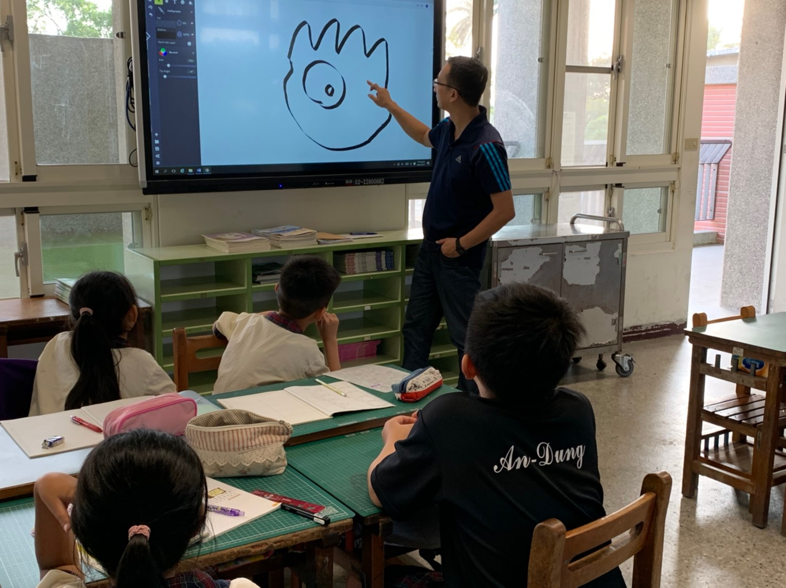
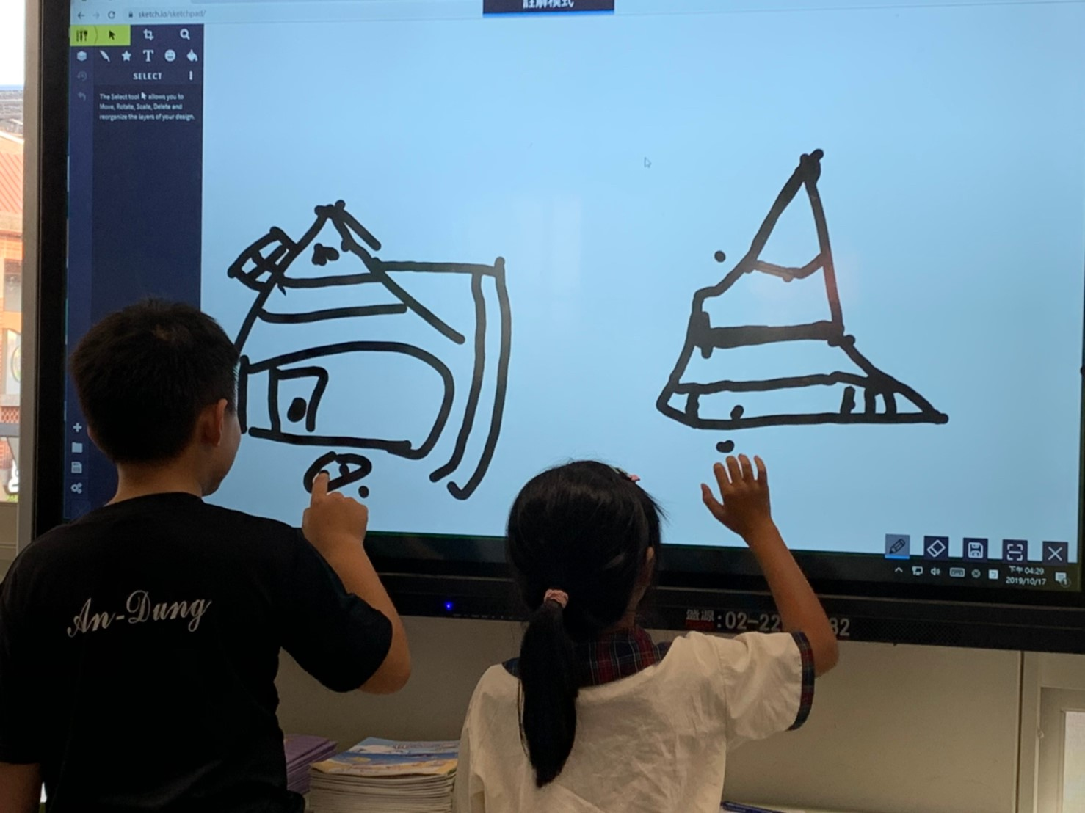

【統整與總結】
此活動的目的是為了讓學生徹底了解富春山居圖背後的歷史故事，為了加
強學生印象，教師可利用網路影片呈現三百多年後海峽兩岸合體展出富春山居圖的新聞。並利用小軟體讓學生對於線條以及顏色深淺交錯有基本的概念。
活動二：水墨創作
<第三節課>
【引起動機】
1.回顧南北宋山水畫成就發展-范寬、郭熙、李唐、蕭照、馬遠、夏珪……等。
2.比較元代山水畫富春山居圖的風貌。
3.如教師對於畫作較不熟悉，可事先搜尋南北宋與元朝水墨畫等相關資料。
【發展活動】
- 呈現清明上河圖、早春圖、觀瀑圖、鵲華秋色圖……等，以局部圖片對照比較，讓學生了解如何構景、人物、山巖、林木、小橋以及水流的呈現方式，鼓勵學生發表自己看法。

<第四、五節課>
- 學生開始進行黑白線條畫，因教學對象為中年級，先以生活化的主題帶入。例如：花瓶。
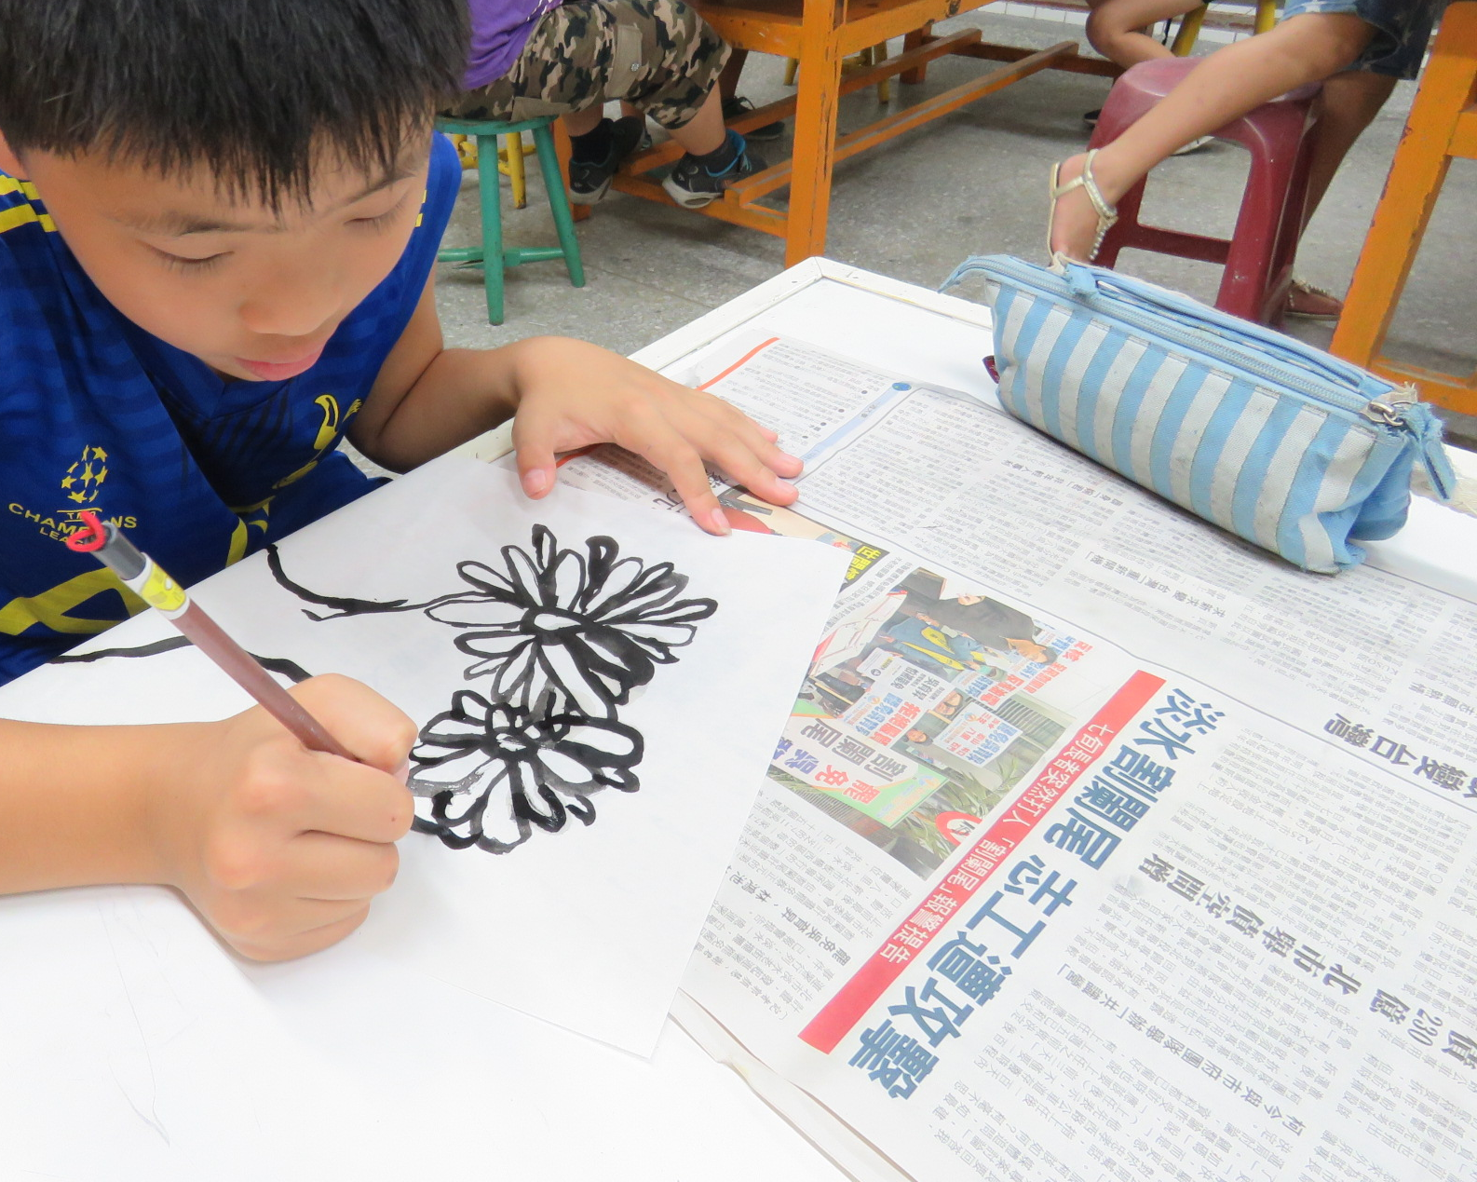
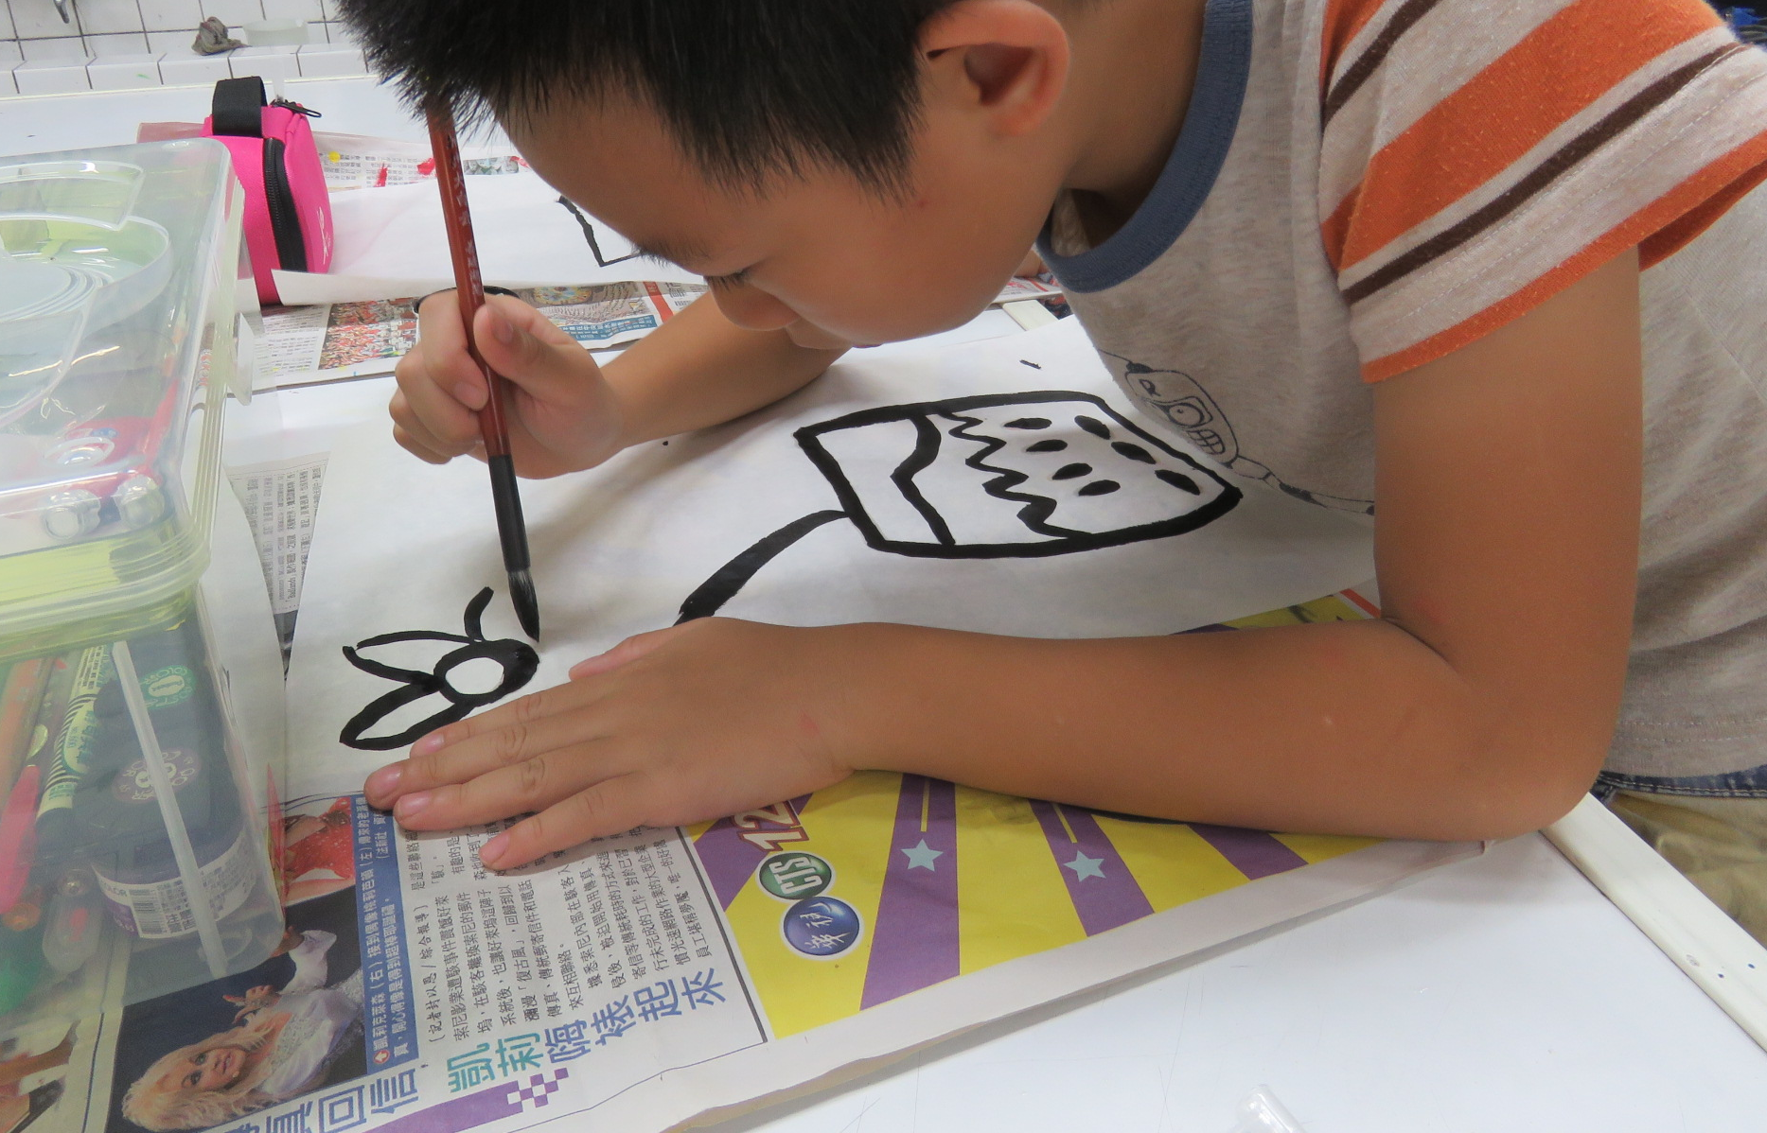

【統整與總結】
介紹水墨畫的技巧與畫作，讓學生能夠進行比較畫作的風格差異。透過黑白線條畫及共同創作，發揮孩子的想像力。

活動三：我話我畫
<第六節課>
【引起動機】
- 使用廣達文教基金會網站開放資源，連結導覽達人比賽影片，讓孩子從中觀察到，要能解釋一幅畫作是需要相當多的投入。
- 教師請學生以導覽員的角度來分組討論並發表，說明要成為一個專業的導覽員需要做哪些準備？
- 規劃參觀展覽時，聆聽者需要做哪些準備？。

【發展活動】
<第七、八節課>
1.學生分組運用科技，上網搜尋住家附近的生活區域，製作出自己的生活地圖。
利用學校社區共同活動，結合在地特色，google搜尋住家附近的生活地圖利用黑白線條畫下，亦可配合節慶，進行藝文展演，以畫架或是畫板進行各組展示活動，讓到場的家長們也可以彼此分享交流。
成果分享時間可邀請在地藝術創作者或是美術教師列席，透過分享與回饋，一起拓展親師生與社區之間的良好關係。
- 給學生上網查詢資料以及整理資料的時間，並要求學生先寫下自己如何導覽這一幅社區生活地區。
- 教師可事先準備相關資料提供學生參考，或指導修正講稿，亦可開放學生分組討論。
- 確認學生能獨當一面後，可舉辦小小畫展，藉由學生自行創作或選擇之作品進行校內導覽。

<第九、十節課>
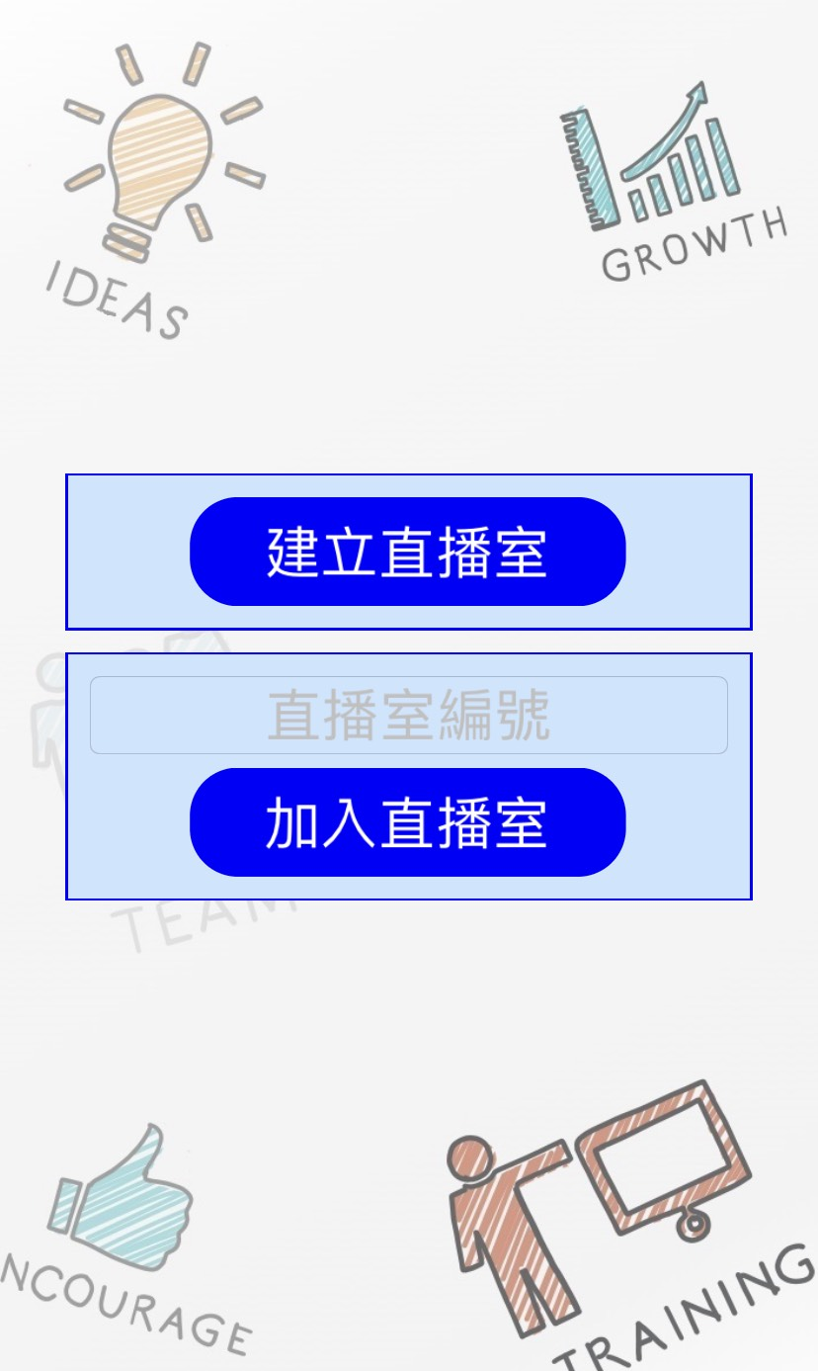
1.教師將學生導覽過程拍照或開啟直播(BB遙控器)，作為本次課程最後的統整與分享。讓更多人可以參與整個活動(家長或其他班學生)。在場學生也能夠提出回饋。
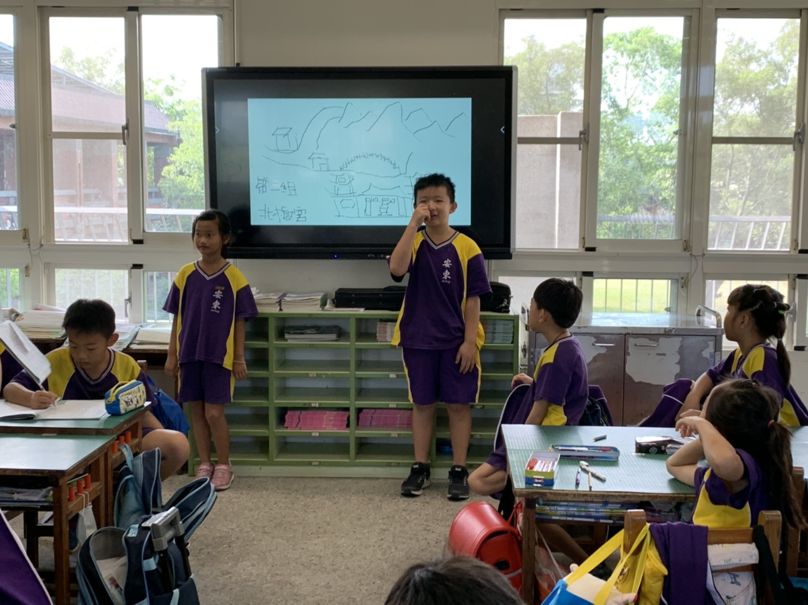

【統整與總結】
上完一系列的水墨教育課程，學生對於水墨畫是否有更多的想法呢？可利用學習單或分組口頭討論、上台發表，藉此了解學生的想法作為之後的改進。
水墨畫的最後幾堂課，是希望讓孩子站上舞台展示自己的作品，透過一連串主題，讓孩子認識藝術、接觸畫作、培育美感知能。

17.數位教學資源
電腦設備、大型顯示器、文書處理軟體、網路資源、搜尋引擎、小畫家、Sketchpad、GOOGLE MAP、南一BB遙控器

